|  |  |
| --- | --- |
| Thème : Mouvements et interactions | P7 : modélisation d'une action mécanique sur un système |
| Bilan cours | |

## 🡪 Je dois savoir

|  |  |  |
| --- | --- | --- |
| Savoir | Savoir-faire | Exercices/ Activités associés  En autonomie  Facultatif |
| Modélisation d’une action par une force.  Principe des actions réciproques (troisième loi de Newton).  Caractéristiques d’une force. Exemples de forces :  -  force d’interaction gravitationnelle ;  -  poids ;  -  force exercée par un support et  par un fil. | Modéliser l’action d'un système extérieur sur le système étudié par une force. Représenter une force par un vecteur ayant une norme, une direction, un sens.  Exploiter le principe des actions réciproques.  Distinguer actions à distance et actions de contact. Identifier les actions modélisées par des forces dont les expressions mathématiques sont connues a priori. Utiliser l’expression vectorielle de la force d’interaction gravitationnelle.  Utiliser l’expression vectorielle du poids d’un objet, approché par la force d’interaction gravitationnelle s’exerçant sur cet objet à la surface d’une planète.  Représenter qualitativement la force modélisant l’action d’un support dans des cas simples relevant de la statique. | Activité 1 : manuel p154  Exercices : 14 ,17p 163  28p165  22 p164  36p168  Activité 2  23p164 |
| **Expression vectorielle de la force de gravitation :**    Lien : https://drive.google.com/file/d/1grwBJ9IUfG6qC_Nf2lywnfpfOVO0UTSG/view?usp=sharing | | BILAN :  30-32 p166-167  40p169 (vers la 1ere spé ) |

## 🡪 Actions mécaniques et forces

### les actions mécaniques et le diagramme objet-interactions

En mécanique, lorsqu’un objet agit sur un autre objet, on parle d’action mécanique. L’objet qui agit est appelé le donneur, celui qui reçoit le receveur.

**Objet 1**

**Objet 3**

**Terre**

**Objet 2**

Il existe deux grandes familles d’actions mécaniques :

L’action mécanique de contact lorsqu’il y a contact entre le donneur et le receveur  **(flèche pleine);**

L’action mécanique à distance lorsqu’il n’y a pas contact entre le donneur et le receveur **(flèche discontinue)**

On représente ces actions mécaniques grâce à un diagramme objet-interaction .

### Effet d’une action mécanique sur le receveur

Les effets d’une action mécanique d’un donneur sur un receveur peuvent être :

-La **mise en mouvement** du receveur ;

-La **modification de la trajectoire et/ou de la vitesse** du receveur ;

-La **déformation** du receveur.

### Caractéristiques d’une force

L’action mécanique n’est pas directement saisissable et mesurable. Pour pouvoir l’étudier, on la modélise par une grandeur appelée « force ».

Cette force a 4 caractéristiques, c’est-à-dire 4 informations servant à la décrire :

* **un point d’application**:

-Pour une **action mécanique de contact**, le point d’application de la force sera le point de contact entre le donneur et le receveur ; s’il s’agit d’une surface de contact alors le point d’application de la force sera le centre de cette surface ;

-Pour une **action mécanique à distance**, le point d’application de la force sera le centre de gravité du receveur.

* **une droite d’action (ou direction)** ;
* **un sens d’action** (de …. Vers …..) ;
* **une intensité** qui se note , se mesure à l’aide d’un **dynamomètre** et s’exprime en **newton** .

### Représentation d’une force

On la représente par un **segment fléché** (ou vecteur) et on la note :



## 🡪 exemples de forces

### La force d’interaction gravitationnelle $\vec{F}$

Deux corps A et B, dont les masses mA et mB sont régulièrement reparties autour de leurs centres CA et CB distants de d, exercent l’un sur l’autre des actions attractives.

L’action attractive exercée par le corps A sur le corps B est modélisée par une force notée **FA/B** de caractéristiques :

direction : la droite passant par CA et CB ;

sens : de B vers A ;

intensité : donné par la formule ci-dessous (expression scalaire) :

« C’EST DES MATHS » :

Expression vectorielle de la force de gravitation :

$\vec{F_{A/B}}=\vec{F_{B/A}}$ = - $\frac{G ×m_{A }×m_{B}}{d^{2}}\vec{{ u}_{AB}}$

Avec $\vec{u_{AB}}$ vecteur unitaire, de norme 1, orienté de A vers B (voir schéma ci-dessus)

FA/B = FB/A=

### Le poids $\vec{P}$

Le poids d’un corps à la surface d’un astre (par exemple la Terre) résulte de la force d’attraction exercée par cet astre sur ce corps . . Il est noté $\vec{P}$ et a pour caractéristiques :

direction : droite reliant le centre du système au centre de l’astre ;

sens : du centre du système au centre de l’astre.

intensité : **P= $m×g$**

Avec : m = la masse du système, en kg

g : l’accélération de pesanteur, qui dépend de l’astre sur lequel on se trouve en N /kg. (plus de précisions dans votre manuel p159-160) .

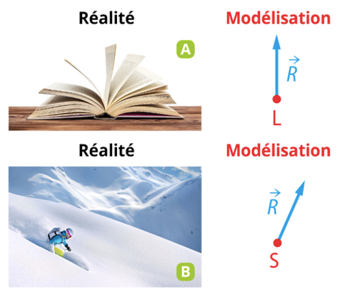La réaction du support $\vec{R}$  : on appelle la réaction du support, la force qui modélise l’action du support sur

le système d’étude. Elle est notée $\vec{R}$ et a pour caractéristiques :

-direction : perpendiculaire au sol

-sens : vers le haut

-point d’application : point de contact entre le support et le receveur.

-intensité : proportionnelle à la valeur de la réaction R.

Ex : un objet posé sur un support (ex : table) ne tombe pas car le support exerce une force de contact qui compense son poids.

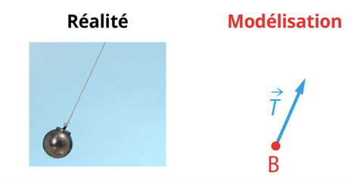Force exercée par un fil $\vec{T}$ : on appelle la tension du fil, la force de contact exercée par le fil sur le système étudié. Elle est notée $\vec{T}$ et a pour caractéristiques :

-direction : celle du fil

-sens : du système vers le fil

-point d’application : point de contact entre le système et le fil

-intensité : proportionnel à la valeur de la tension T.

Les forces de frottements $\vec{f}$ : tout corps en mouvement est soumis à des forces de frottements qui sont des forces de contact qui s’opposent au déplacement de l’objet. Elles peuvent être exercées soit par le solide, soit par le fluide (liquide ou gaz) avec lequel le corps est en contact.

## 🡪 Principe des actions réciproques (ou 3ème loi de Newton)

Quel que soit le référentiel, si système A exerce une action mécanique sur un système B, notée $\vec{F_{A/B}}$,

alors le système B exerce **réciproquement et simultanément** une action mécanique sur le système A, notée $\vec{F_{B/A}}$, de même direction, de même intensité, mais de sens opposé.

